**Textos e fotos para site do casamento**

Como está na referência ([https://noivos.casar.com/celaecelo#/rsvp](https://noivos.casar.com/celaecelo" \l "/rsvp)), eu queria que a primeira página do site tivesse, no canto superior esquerdo, os dizeres “Casamento Natália e Julio” e, embaixo, a data 27.8.2022. Se der para fazer aquelas caixinhas de contagem regressiva, ficaria legal, também. Mas não faço questão, especialmente se for dar dor de cabeça para fazer.

**Página de introdução – pode chamar de “Os noivos”:**

**Texto:** O ano era 2015, o auge dos aplicativos de relacionamento. Uma curtida na foto um do outro nos fez dar o famoso "match". A princípio, duas pessoas quase que de universos diferentes. Um santista e uma corinthiana, um engenheiro e uma advogada, um apreciador de cerveja e uma de vinho. Apesar de termos gostos diferentes, alguma coisa nos uniu, e os encontros passaram a ser mais frequentes.

De lá para cá, já são sete anos. Ao longo desse tempo, dividimos momentos muito difíceis, viajamos por alguns lugares desse mundão, adotamos nossa pretinha, passamos por uma pandemia e mantivemos sempre o respeito e o amor como primordiais. Nosso casamento é para celebrar essa união tão forte, que já passou por bons bocados, mas se manteve firme. É para celebrar o amor que nos preenche, e para dividir com vocês, pessoas tão queridas, um dos dias mais felizes das nossas vidas.

**Fotos:**

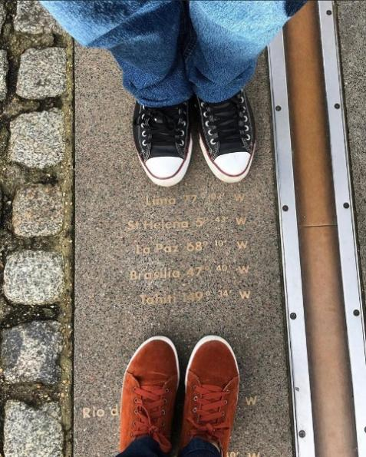

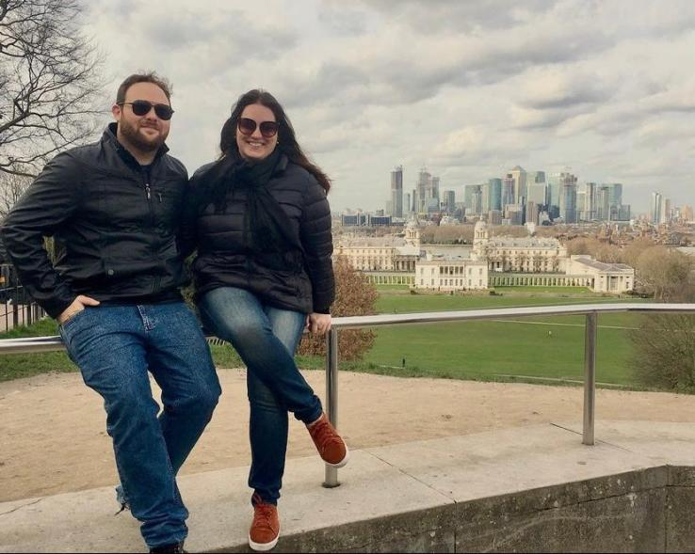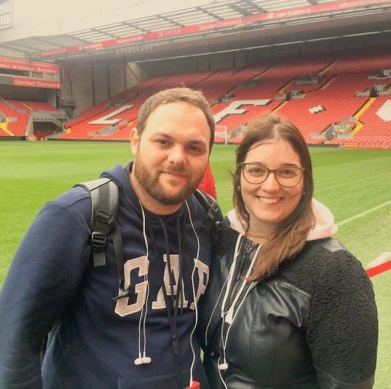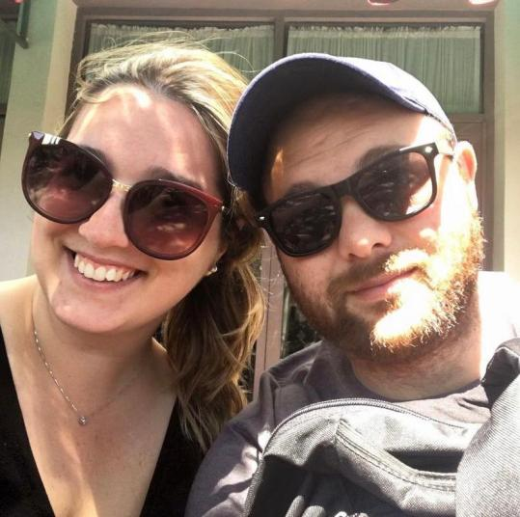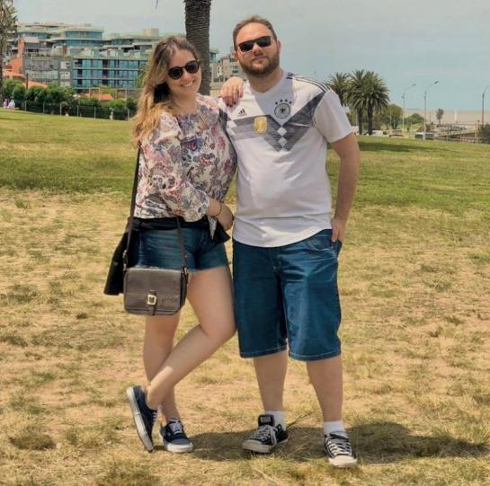

**Página “Pais e padrinhos”:**

**Texto:** Sem nossos pais e padrinhos, nossa cerimônia não teria o menor sentido. É por isso que dedicamos esse espaço a eles, extremamente importante para a nossa história. Nós amamos vocês e não vemos a hora de tê-los pertinho no dia do casamento!

**Fotos:**

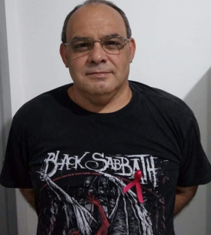

Mara, mãe da noiva Marco, pai da noiva Marcia, mãe do noivo Cacá, pai do noivo 



Rafa Raíra Bárbara Guilherme

   

Bruna Dimas Débora Tebas

   

Lívia Caio Jack Carlos

   

Bella Tuti Tati Rafa

   

Hellen Ricci Patrícia Rogério

   

Janaina Gustavo Lene Roberto

**Página “Local da cerimônia e festa”:**

**Texto:** A cerimônia e a festa acontecerão no mesmo lugar: Estação Gaia – Estrada Ponta Porã, 120, bairro Capuava, Embu das Artes/SP.

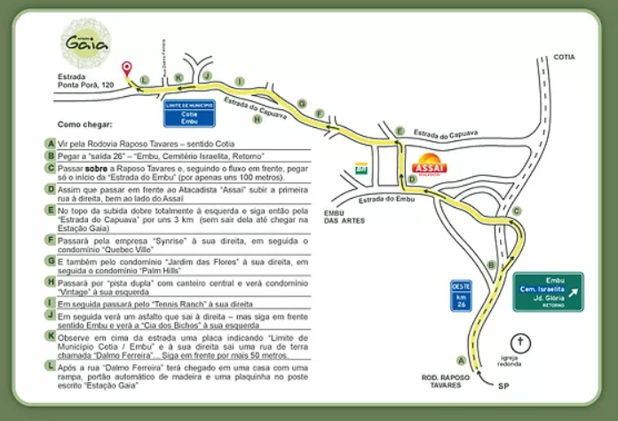

No site deles tem um passo-a-passo bem fácil de seguir e que ajuda bastante a chegar: <https://www.estacaogaia.com.br/>

O espaço tem *wi fi* e o estacionamento não é muito grande, então sugerimos que usem carros de aplicativo para ir e voltar, especialmente se forem beber conosco.

**Página “Mural de recados”:**

**Texto:** Esse cantinho é dedicado a quem quiser deixar mensagens de carinho aos noivos.

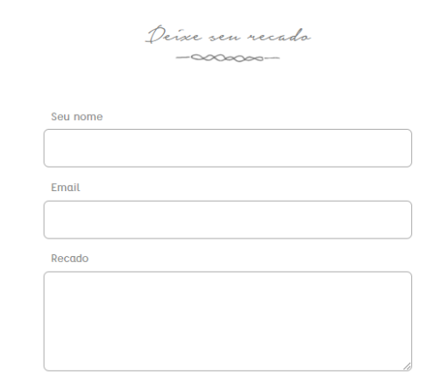

**Página “Lista de casamento”:**

**Texto:** Bem-vindos à nossa lista! Sua presença no nosso casamento é o melhor presente que poderíamos receber. Sabemos, contudo, que alguns de vocês gostariam de contribuir com algo mais, e, como já estamos com a nossa casa pronta, nossa lista de casamento será dedicada à nossa lua-de-mel, também conhecida como “viagem para a Itália”. Agradecemos muito desde já!

*Aí, Fi, a ideia é colocar essas opções de cotas que estão descritas abaixo, mas deixar só um lugar para o convidado clicar e dar o dinheiro. Essas cotas são meio que uma noção, mas não um valor obrigatório. Porque, aí, cada um dá o que quiser.*

Jantar romântico em Roma – R$200,00

Visita simples Coliseu – R$100,00

Tour guiado pelo Coliseu + Foro Romano + Palatino – R$250,00

Café da manhã hotel 5 estrelas – R$300,00

Café da manhã com o Papa – R$150,00

Foto com o Papa – R$150,00

Visita à Cúpula da Basílica de São Pedro – R$50,00

Visita ao museu do Vaticano – R$100,00

Tour ao Castelo de Santo Ângelo – R$50,00

Tour às catacumbas de São Calisto – R$100,00

Visita às igrejas e museus de Roma – R$300,00

Café da manhã típico italiano – R$1500,00

Almoço restaurante 3 estrelas Michelin – R$600,00

Jantar na Cantina da Nona – R$300,00

Degustação de vinho na Toscana – R$250,00

Passeio de vespa pela Toscana – R$300,00

Visita à casa da família de Monalisa – R$200,00

Curso de culinária na Toscana – R$400,00

Vale gelato – R$50,00

Noite de ópera em Roma – R$350,00

Piquenique nas vinícolas – R$150,00

Bons drinks em Livorno – R$200,00

Passeio romântico de gôndola – R$400,00

Não precisa ter foto em casa um desses.

**Página “Dress code”:**

**Texto:** Como a celebração começará às 16h30 e será em uma casa de campo, o *dress code* é mais despojado, sem necessidade dos homens usarem terno e gravata e das mulheres usarem vestido longo. Nosso *dress code* é o chamado “traje passeio” ou “esporte fino”. Do jeito que for, queremos que todos estejam se sentindo lindos e confortáveis.

**Página “Confirme sua presença” –** Não precisa de texto, pode só ter uma caixinha tipo essa:

